93-005 Łódź, ul. Czerwona 3
Okręgowa Izba Lekarska w Łodzi

Apel Nr 15/VIII/2020
Okręgowej Rady Lekarskiej w Łodzi
z dnia 3 marca 2020 roku

w sprawie zapewnienia lekarzom
dostępu do środków profilaktycznych jednorazowego użytku
w związku ze wzmożonym zagrożeniem epidemiologicznym

Okręgowa Rada Lekarska w Łodzi zwraca się do Wojewody o podjęcie natychmiastowych działań mających na celu zapewnienie lekarzom i lekarzom dentystom niezbędnego dostępu do profilaktycznych środków ochrony osobistej jednorazowego użytku, w szczególności pracujących bezpośrednio z pacjentem: masek, rękawiczek i płynów dezynfekujących.

Nie ulega wątpliwości, iż aktualne zagrożenie epidemiologiczne w Polsce jest znaczne. Tym samym niepokoi fakt, iż nie tylko pacjenci, ale również lekarze napotykają na poważny problem
w dostępności do profilaktycznych środków jednorazowego użytku. Problem ten dotyczy głównie masek ochronnych na usta. Obecnie jedyna dostępność tych produktów występuje za pośrednictwem portali sprzedażowych, gdzie cena za te produkty wzrosła kilkukrotnie.
Z uwagi na powyższe Okręgowa Rada Lekarska w Łodzi apeluje do Wojewody
o niezwłoczne podjęcie działań, które:
- zapewnią dostępność ww. produktów na rynku (w tym dla lekarzy i lekarzy dentystów),
- zwalczą nieuczciwe praktyki rynkowe polegające na znacznym zawyżaniu cen ww. produktów,
- zagwarantują dla lekarzy odpowiednią ilość profilaktycznych środków jednorazowego użytku, adekwatną dla realnego stopnia zagrożenia.

Aktualna sytuacja epidemiologiczna w Polsce i brak reakcji w tej sprawie Ministerstwa Zdrowia rodzi poważne obawy o zdrowie nie tylko pacjentów, ale i lekarzy i lekarzy dentystów - uzasadnia to podjęcie przez Okręgową Radę Lekarską w Łodzi niniejszego stanowiska.

Sekretarz Prezes
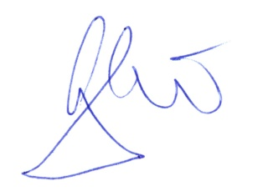Okręgowej Rady Lekarskiej w Łodzi Okręgowej Rady Lekarskiej w Łodzi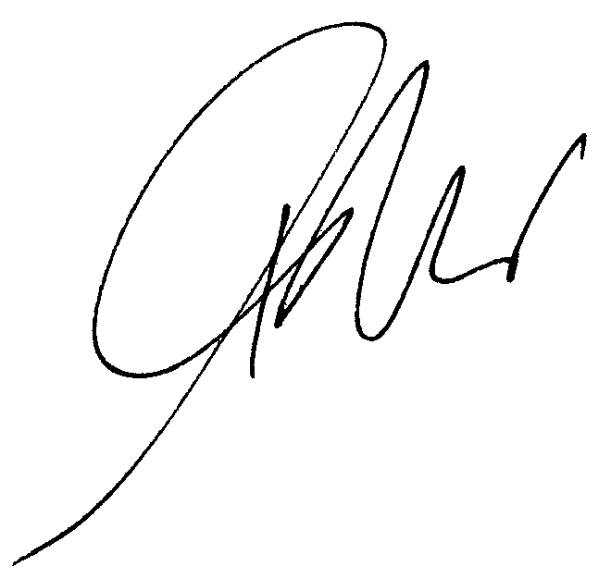

lek. Mateusz Kowalczyk dr n. med. Paweł Czekalski

